Corona-Herbst: Schulen rüsten mit Lüftungs-Technik gegen Aerosole
Mit der kalten Jahreszeit steigt für Schüler und Lehrer das Ansteckungsrisiko für COVID-19. Der Grund: In den Innenräumen der Schulen wird ab Herbst deutlich weniger gelüftet und der Anteil virushaltiger Aerosole nimmt zu. Das Bundesumweltamt empfiehlt, den Klassenzimmern möglichst viel frische Luft zuzuführen, um die Infektionsgefahr zu senken. Die Lösung: Elektronisch geregelte Lüftungssysteme, die ursprünglich zur Senkung der CO2-Konzentration in Klassenzimmern und effizienten Wärmerückgewinnung entwickelt wurden, helfen jetzt beim Coronaschutz.
Die Kommission Innenraumlufthygiene (IRK) am Umweltbundesamt empfiehlt bei Unterrichtseinheiten von mehr als 45 Minuten, auch während des Unterrichts zu lüften. Mit durchgängig weit geöffneten Fenstern im Sommer lässt sich die Infektionsgefahr vergleichsweise einfach senken. Im Herbst und Winter ist manuelles Lüften mit dem erforderlichen Frischluftaustausch jedoch nicht mehr realisierbar – einerseits wegen der niedrigen Temperaturen und damit verbundener Erkältungsgefahr, andererseits aus wirtschaftlichen Gründen wegen des massiven Verlusts von Wärmeenergie.
„Wir empfehlen für den Einsatz in Klassenräumen ein Lüftungsgerät, mit dem sich ein bis zu vierfacher Luftwechsel pro Stunde im jeweiligen Raum realisieren lässt“, sagt Stiebel-Eltron-Geschäftsführer Dr. Kai Schiefelbein. „Die Konzentration an potenziell virushaltigen Aerosolen und damit das Ansteckungsrisiko wird mit diesen Lüftungssystemen deutlich verringert. Technisch ist es heute einfach möglich, größere Räume in Schulen, Kindergärten oder Geschäften nachträglich mit einer solchen Lüftungsanlage auszurüsten. Durch die integrierte Wärmerückgewinnung der Lüftungsgeräte ist keine Anpassung der Heizung der Räume erforderlich; die Räume werden wie gewohnt weiterhin warm.“
Derartige Lüftungsgeräte arbeiten zum Beispiel in der Johann-Pachelbel-Schule in Nürnberg. Für die 110 Klassenräume hat man sich für die dezentrale Lösung entschieden, mit denen die raumweise Belüftung realisiert werden kann. Über die Vernetzung können auch alle 110 Geräte gleichzeitig für das Wochenende programmiert oder kollektiv in die Ferien geschickt werden.
Politik informiert sich über Lüftungslösungen gegen Corona
Im August und September besuchten die niedersäschische Gesundheitsministerin Carola Reimman, Lena Düpont, Mitglied des Europaparlaments, sowie Ministerpräsident Stephan Weil den Stammsitz von Stiebel Eltron in Holzminden. Dabei informierten sie sich über haustechnische Lösungen für Schulen im Kampf gegen das Coronavirus.

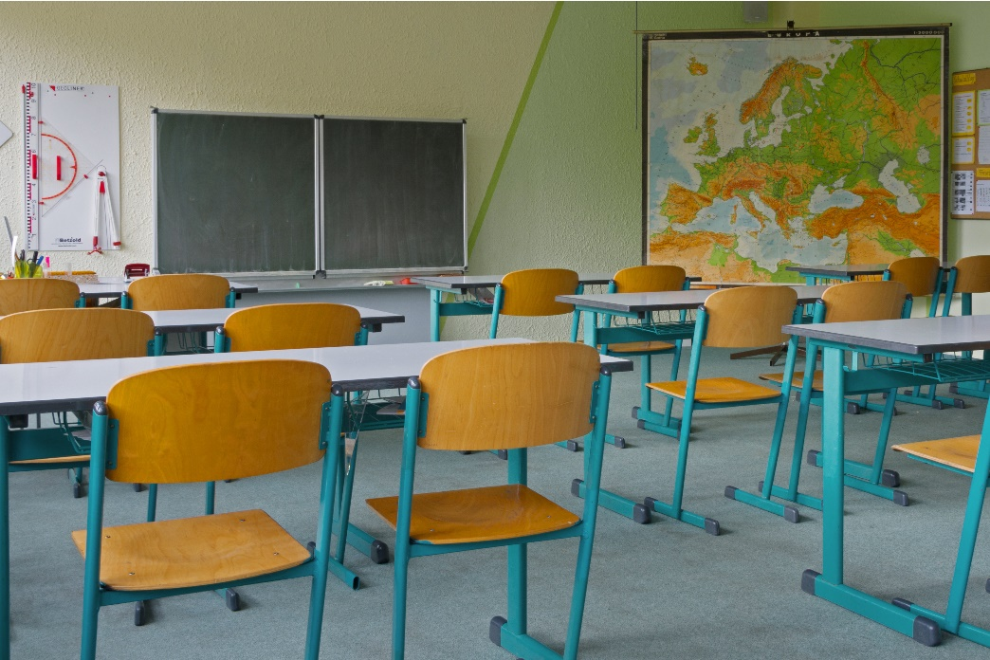
Beim Neubau oder der Sanierung rät das Umweltbundesamt zum Einbau von Lüftungsanlagen, um eine gute Raumluftqualität im Klassenzimmer zu erzielen.

